2018年度

四川省广元市利州区

公共资源交易服务中心部门决算
目录

公开时间：2019年9月12日

第一部分部门概况 4
一、基本职能及主要工作 4
二、机构设置 4
第二部分 2018年度部门决算情况说明 5
一、收入支出决算总体情况说明 5
二、收入决算情况说明 5
三、支出决算情况说明 5
四、财政拨款收入支出决算总体情况说明 6
五、一般公共预算财政拨款支出决算情况说明 6
六、一般公共预算财政拨款基本支出决算情况说明 8
七、“三公”经费财政拨款支出决算情况说明 9
八、政府性基金预算支出决算情况说明 10
九、 国有资本经营预算支出决算情况说明 10
十一、其他重要事项的情况说明 14
第三部分 名词解释 16
第四部分附件 19
附件1 19
附件2 21
第五部分附表 22
一、收入支出决算总表 22
二、收入总表 22
三、支出总表 22
四、财政拨款收入支出决算总表 22
五、财政拨款支出决算明细表（政府经济分类科目） 22
六、一般公共预算财政拨款支出决算表 22
七、一般公共预算财政拨款支出决算明细表 22
八、一般公共预算财政拨款基本支出决算表 22
九、一般公共预算财政拨款项目支出决算表 22
十、一般公共预算财政拨款“三公”经费支出决算表 22
十一、政府性基金预算财政拨款收入支出决算表 22
十二、政府性基金预算财政拨款“三公”经费支出决算表 22
十三、国有资本经营预算支出决算表 22

第一部分 部门概况

一、基本职能及主要工作

（一）主要职能。

1、贯彻实施公共资源交易服务相关法律、法规和政策，为公共资源交易活动提供场所、设施和服务。

2、制定公共资源交易现场管理规章制度、工作流程并组织实施，指导全区公共资源交易活动现场和管理工作。

3、承担全区工程建设招投标现场服务和管理工作，负责政府采购活动现场服务和管理工作，负责国有产权、特许经营权出（转）让等现场服务和管理工作，负责国有土地、矿业权出（转）让提供交易服务。

4、承担区公共资源交易中心信息技术平台建设和管理；按照有关规定发布场内交易信息，为交易各方提供交易资讯、鉴证等服务。

5、查验进场交易项目相关手续和参与交易活动各方主体资格。

6、建立公共资源交易从业者场内信誉评价制度，协助有关部门建立公共资源交易信用评价体系。

7、负责项目交易现场监督管理工作，记录、制止和纠正违反交易现场管理制度的行为，接受有关咨询、投诉，并按职责分工及时处理。

8、承办区政府交办的其他事项。

（二）2018年重点工作完成情况。
1、狠抓业务工作，交易活动有序进行。截止目前，我中心共受理项目47宗，受理金额：18.8亿元，成交金额8.7亿元.其中政府采购项目25宗，受理金额10.24亿元，成交3.5亿元节资率9.35%（ppp项目2宗，成交1宗，金额：2.43亿元；流标1宗，金额：6.52亿元）， 政府投资固定价比选项目9宗，发包价合计：1262.02万元，中标金额1262.02万元；国有土地出让（拍卖）类13宗，其中成交10宗，成交金额5.06亿元元（3宗流拍，金额：3.49亿元）。
2、大力推进农权流转，流转体系加快形成。一是大力争取平台建设资金，用于龙潭、白朝、金洞等13个乡镇农村产权交易平台搭建。二是探索建立三级交易平台。根据川办发〔2015〕58号、广府办发〔2016〕28号和广利府发〔2016〕46号文件要求，目前已经建成赤化乡镇农村产权流转交易服务站与赤化泥窝村农村产权流转交易代办点。三是我中心先后草拟了《广元市利州区农村产权流转管理办法（试行）》、《广元市利州区农村土地经营权流转交易规则（试行）》等10项规则，并于2018年7月经区政府同意正式发文，为我区农村产权交易提供了制度保障。
3、坚持风险防控，班子队伍干净廉洁。不断完善内部管理制度，加强风险点排查。充分发挥失信惩戒和守信机制在市场诚信体系中的重要作用，实行“黑名单”制度，强化对评标专家和投标人的考核。制定风险防控预案，开展从业人员廉洁自律教育，最大限度避免交易风险。坚守底线，不越红线，努力造就一支干净、担当的交易从业人员队伍。

二、机构设置
区公共资源交易服务中心下属二级单位0个，其中行政单位0个，参照公务员法管理的事业单位0个，其他事业单位0个。
纳入区公共资源交易服务中心2018年度部门决算编制范围的二级预算单位:(无)

第二部分 2018年度决算情况说明

- 收入支出决算总体情况说明
2018年度收入总计102.77万元，支出总计105.79万元。与2017年相比，收入减少76.2万元，下降42.57%。主要变动减少原因是：项目资金（农村产权交易平台建设）减少。与2017年相比，支出增加14.15万元，增长15.44%。主要原因：人员工资提标、经费等收支增加。
（图1：收、支决算总计变动情况图）
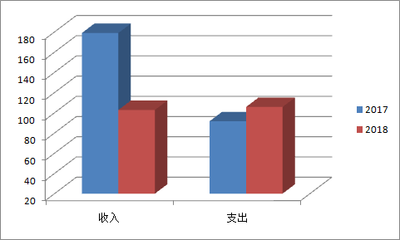
- 收入决算情况说明

2018年本年收入合计102.77万元，其中：一般公共预算财政拨款收入102.77万元，占100%；政府性基金预算财政拨款收入0万元，占0%；国有资本经营预算财政拨款收入0万元，占0%；事业收入0万元，占0%；经营收入0万元，占0%；附属单位上缴收入0万元，占0%；其他收入0万元，占0%。（图2：收入决算结构图）

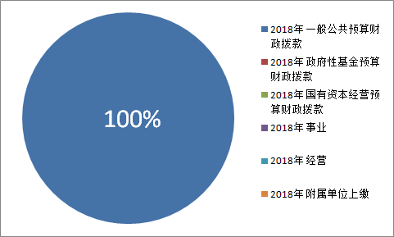
- 支出决算情况说明
2018年本年支出合计105.79万元，其中：基本支出105.79万元，占100%；项目支出0万元，占0%；上缴上级支出0万元，占0%；经营支出0万元，占0%；对附属单位补助支出0万元，占0%。
（图3：支出决算结构图）
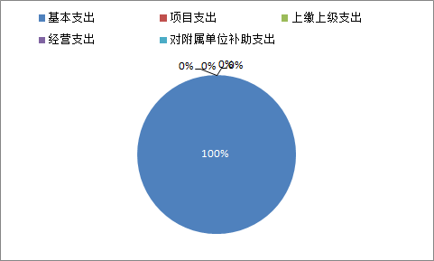

四、财政拨款收入支出决算总体情况说明
2018年财政拨款收入102.77、支出105.79万元。与2017年相比，财政拨款收入减少76.2万元、减少42.57%。主要原因是农村产权资金减少。支出增加14.15万元，增长15.44%。主要原因：人员工资提标、经费等收支增加。
（图4：财政拨款收、支决算总计变动情况）

五、一般公共预算财政拨款支出决算情况说明

（一）一般公共预算财政拨款支出决算总体情况
2018年一般公共预算财政拨款支出105.79万元，占本年支出合计的100%。与2017年相比，一般公共预算财政拨款增加14.15万元，增长15.44%。主要原因：人员工资提标、经费等收支增加。

（图5：一般公共预算财政拨款支出决算变动情况）
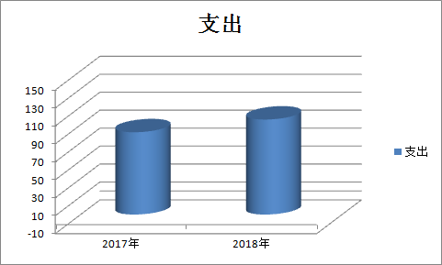

（二）一般公共预算财政拨款支出决算结构情况
2018年一般公共预算财政拨款支出102.77万元，主要用于以下方面:一般公共服务（类）支出84.94万元，占82.65%；社会保障和就业（类）支出10.58万元，占10.29%；医疗卫生支出4.12万元，占4.0%；住房保障支出6.16万元，占5.99%。

（图6：一般公共预算财政拨款支出决算结构）
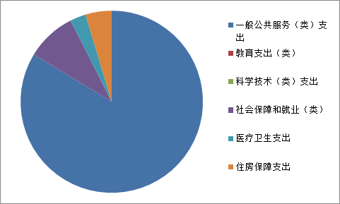

（三）一般公共预算财政拨款支出决算具体情况

2018年般公共预算支出决算数为105.79，完成预算100%。其中：
1.一般公共服务支出（类）政府办公厅（室）及相关机构事务（款）行政运行（项）: 支出决算为84.94万元，完成预算100%，决算数等于预算数的主要原因是全额支出。
2.社会保障和就业支出（类）行政事业单位离退休（款）机关事业单位基本养老保险缴费支出（项）: 支出决算为10.57万元，完成预算100%，决算数等于预算数的主要原因是全额支出。
3.医疗卫生与计划生育支出（类）行政事业单位医疗（款）事业单位医疗（项）:支出决算为4.12万元，完成预算100%，决算数等于预算数的主要原因是全额支出。
4.住房保障支出（类）住房改革支出（款）住房公积金（项）: 支出决算为6.16万元，完成预算97%，决算数小于预算数的主要原因是用了结转资金。

六、一般公共预算财政拨款基本支出决算情况说明
2018年一般公共预算财政拨款基本支出105.79万元，其中：
人员经费94.35万元，主要包括：基本工资28.10万元、津贴补贴0.87万元、绩效工资24.11万元、机关事业单位基本养老保险缴费10.57万元、其他工资福利支出20.39、医疗费4.12万元、奖励金0.03、住房公积金6.16万元、。
公用经费11.44万元，主要包括：办公费5.04万元、手续费0.01万元、差旅费2.61万元、公务接待费0.40万元、工会经费1.88万元、福利费1.50万元、。

七、“三公”经费财政拨款支出决算情况说明

（一）“三公”经费财政拨款支出决算总体情况说明
2018年“三公”经费财政拨款支出决算为0.4万元，完成预算100%，决算数与预算数持平，主要原因是全额支出。

（二）“三公”经费财政拨款支出决算具体情况说明
2018年“三公”经费财政拨款支出决算中，因公出国（境）费支出决算0万元，占0%；公务用车购置及运行维护费支出决算0万元，占0%；公务接待费支出决算0.4万元，占100%。
（图8：“三公”经费财政拨款支出结构）
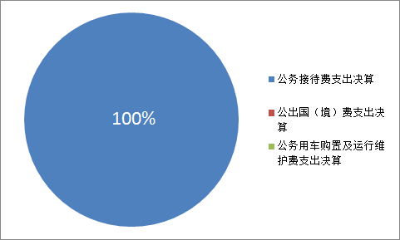
- 因公出国（境）经费支出0万元。
- 公务用车购置及运行维护费支出0万元。
3.公务接待费支出0.4万元，完成预算100%。公务接待费支出决算比2017年增加0.4万元，增长100%。主要原因是未在政务中心列支，属于我中心的正常增加变化。
主要用于执行公务、开展业务活动开支的交通费、住宿费、用餐费等。国内公务接待8批次，90人次（不包括陪同人员），共计支出0.4万元。其中：
外事接待支出0万元。
其他国内公务接待支出0万元。
八、政府性基金预算支出决算情况说明
2018年政府性基金预算拨款支出0万元。
- 国有资本经营预算支出决算情况说明
2018年国有资本经营预算拨款支出0万元。
- 预算绩效情况说明
- 预算绩效管理工作开展情况。
根据预算绩效管理要求，本部门（单位）在年初预算编制阶段，组织对0项目开展了预算事前绩效评估，对0个项目编制了绩效目标，预算执行过程中，选取0个项目开展绩效监控，年终执行完毕后，对0个项目开展了绩效目标完成情况梳理填报。

十一、其他重要事项的情况说明

（一）机关运行经费支出情况
2018年，区交易中心机关运行经费支出11.44万元，比2017年增加5.3万元，增长/下降86.3%（或与2017年决算数持平）。主要原因是业务工作量增加，增加了机关运行经费。

（二）政府采购支出情况
2018年，区交易中心政府采购支出总额0万元，其中：政府采购货物支出0万元、政府采购工程支出0万元、政府采购服务支出0万元。

（三）国有资产占有使用情况
截至2018年12月31日，区交易中心共有车辆0辆，其中：部级领导干部用车0辆、一般公务用车0辆、一般执法执勤用车0辆、特种专业技术用车0辆、其他用车0辆。

- 名词解释

1.财政拨款收入：指单位从同级财政部门取得的财政预算资金。
2.事业收入：指事业单位开展专业业务活动及辅助活动取得的收入。如…（二级预算单位事业收入情况）等。
3.经营收入：指事业单位在专业业务活动及其辅助活动之外开展非独立核算经营活动取得的收入。如…（二级预算单位经营收入情况）等。
4.其他收入：指单位取得的除上述收入以外的各项收入。主要是…（收入类型）等。
5.用事业基金弥补收支差额：指事业单位在当年的财政拨款收入、事业收入、经营收入、其他收入不足以安排当年支出的情况下，使用以前年度积累的事业基金（事业单位当年收支相抵后按国家规定提取、用于弥补以后年度收支差额的基金）弥补本年度收支缺口的资金。
6.年初结转和结余：指以前年度尚未完成、结转到本年按有关规定继续使用的资金。
7.结余分配：指事业单位按照事业单位会计制度的规定从非财政补助结余中分配的事业基金和职工福利基金等。
8、年末结转和结余：指单位按有关规定结转到下年或以后年度继续使用的资金。
9.一般公共服务支出（201）政府办公厅（室）及相关机构事务（03）行政运行（01）：反映行政单位(包括实行公务员管理的事业单位)的基本支出。
10.社会保障和就业支出（208）行政事业单位离退休（05）机关事业单位基本养老保险缴费支出（05）：反映机关事业单位实施养老保险制度由单位缴纳的基本养老保险费支出。
11.医疗卫生与计划生育支出（210）行政事业单位医疗（11）事业单位医疗（02）：反映财政部门集中安排的事业单位基本医疗保险缴费经费，未参加医疗保险的事业单位的公费医疗经费，按国家规定享受离休人员待遇的医疗经费。
12.住房保障支出（221）住房改革支出（02）住房公积金（01）：反映行政事业单位按人力资源和社会保障部、财政部规定的基本工资和津贴补贴以及规定比例为职工缴纳的住房公积金。
13.基本支出：指为保障机构正常运转、完成日常工作任务而发生的人员支出和公用支出。
14.项目支出：指在基本支出之外为完成特定行政任务和事业发展目标所发生的支出。
15.经营支出：指事业单位在专业业务活动及其辅助活动之外开展非独立核算经营活动发生的支出。
16.“三公”经费：指部门用财政拨款安排的因公出国（境）费、公务用车购置及运行费和公务接待费。其中，因公出国（境）费反映单位公务出国（境）的国际旅费、国外城市间交通费、住宿费、伙食费、培训费、公杂费等支出；公务用车购置及运行费反映单位公务用车车辆购置支出（含车辆购置税）及租用费、燃料费、维修费、过路过桥费、保险费等支出；公务接待费反映单位按规定开支的各类公务接待（含外宾接待）支出。
17.机关运行经费：为保障行政单位（含参照公务员法管理的事业单位）运行用于购买货物和服务的各项资金，包括办公及印刷费、邮电费、差旅费、会议费、福利费、日常维修费、专用材料及一般设备购置费、办公用房水电费、办公用房取暖费、办公用房物业管理费、公务用车运行维护费以及其他费用。

第四部分 附件

附件1

广元市利州区公共资源交易中心

2018年部门整体支出绩效评价报告

一、部门（单位）概况
（一）机构组成。
区公共资源交易服务中心属一级预算单位，内设综合受理股，交易组织股，交易评审股，交易监督股。
- 机构职能。

1、贯彻实施公共资源交易服务相关法律、法规和政策，为公共资源交易活动提供场所、设施和服务。

2、制定公共资源交易现场管理规章制度、工作流程并组织实施，指导全区公共资源交易活动现场和管理工作。

3、承担全区工程建设招投标现场服务和管理工作，负责政府采购活动现场服务和管理工作，负责国有产权、特许经营权出（转）让等现场服务和管理工作，负责国有土地、矿业权出（转）让提供交易服务。

4、承担区公共资源交易中心信息技术平台建设和管理；按照有关规定发布场内交易信息，为交易各方提供交易资讯、鉴证等服务。

5、查验进场交易项目相关手续和参与交易活动各方主体资格。

6、建立公共资源交易从业者场内信誉评价制度，协助有关部门建立公共资源交易信用评价体系。

7、负责项目交易现场监督管理工作，记录、制止和纠正违反交易现场管理制度的行为，接受有关咨询、投诉，并按职责分工及时处理。

8、承办区政府交办的其他事项。

- 人员概况。
广元市利州区公共资源交易中心共有编制数9名。事业人员9名。
二、部门财政资金收支情况
（一）部门财政资金收入情况。
2018年本年收入合计102.77万元，其中：一般公共预算财政拨款收入102.77万元，占100%；政府性基金预算财政拨款收入0万元，占0%；国有资本经营预算财政拨款收入0万元，占0%；事业收入0万元，占0%；经营收入0万元，占0%；附属单位上缴收入0万元，占0%；其他收入0万元，占0%。
- 部门财政资金支出情况。
2018年本年支出合计105.79万元，其中：基本支出105.79万元，占100%；项目支出0万元，占0%；上缴上级支出0万元，占0%；经营支出0万元，占0%；对附属单位补助支出0万元，占0%。
三、部门整体预算绩效管理情况（无）（根据适用指标体系进行调整）
（一）部门预算管理。
包括部门绩效目标制定、目标完成、预算编制准确、支出控制、预算动态调整、执行进度、预算完成情况和违规记录等情况。
（二）专项预算管理。
包括专项预算项目程序严密、规划合理、结果符合、分配科学、分配及时、专项预算绩效目标完成、实施绩效、违规记录等情况。
（三）结果应用情况。
包括部门自评质量、绩效目标公开和自评公开、评价结果整改和应用结果反馈等情况。
四、评价结论及建议
（一）评价结论。
（二）存在问题。
（三）改进建议。

附件2
2018年区公共资源交易服务中心项目支出绩效评价报告

一、评价工作开展及项目情况
项目评价实施方案情况（包括选点、评价指标、评价方法、基础数据表等情况）
二、评价结论及绩效分析
（一）评价结论
项目绩效评价总体结论（包括项目评价得分表）
（二）绩效分析
1、项目决策
必要性和可行性分析（包括政策依据和政策完善，政策和需求的吻合程度分析），绩效目标设置情况（包括绩效目标设置的明确性和合理性）
2、项目管理
资金分配情况（资金分配管理的科学合理性）资，金使用情况（项目、资金管理的科学规范性）
3、项目绩效
项目目标完成情况（数量、质量、时效、成本），项目效益情况（经济效益、项目社会效益、生态效益、可持续效益、公平性、资金使用效率、受益群体满意度等）。
三、存在主要问题
四、相关措施建议

第五部分 附表

一、收入支出决算总表

二、收入总表

三、支出总表

四、财政拨款收入支出决算总表

五、财政拨款支出决算明细表（政府经济分类科目）

六、一般公共预算财政拨款支出决算表

七、一般公共预算财政拨款支出决算明细表

八、一般公共预算财政拨款基本支出决算表

九、一般公共预算财政拨款项目支出决算表

十、一般公共预算财政拨款“三公”经费支出决算表

十一、政府性基金预算财政拨款收入支出决算表

十二、政府性基金预算财政拨款“三公”经费支出决算表

十三、国有资本经营预算支出决算表

